|  |  |
| --- | --- |
|  | **I** |
|  | **Primer Semestre 2014**  ***SMARTPHONE*: TECNOLOGÍAS DISPONIBLES Y SUS APLICACIONES**    **Jorge Antonio Morales Vilugrón**  **Patrocinante** |
|  | **Valdivia, Enero de 2014** |

# 

# ÍNDICE

ÍNDICE i

ÍNDICE DE FIGURAS iii

1. PRESENTACIÓN GENERAL 1

1.1 Nombre del Proyecto 1

1.2 Dominio 1

1.3 Disciplina Científica y Tecnológica 1

1.4 Áreas de Aplicación 1

1.5 Duración del Proyecto 1

2. RESPONSABLES DEL PROYECTO 2

2.1 Institución Principal del Proyecto 2

2.2 Patrocinante del Proyecto 2

2.3 Otras Instituciones Participantes del Proyecto 2

2.4 Co-Patrocinante del Proyecto 2

2.5 Datos del Estudiante 2

3. RESUMEN DEL PROYECTO 3

3.1 Título 3

3.2 Resumen 3

4. OBJETIVOS GENERALES Y ESPECÍFICOS 5

4.1 Objetivo General 5

4.2 Objetivos Específicos 5

5. DESCRIPCIÓN DEL PROYECTO 6

5.1 Introducción 6

5.2 Nivel actual 8

5.3 Motivación. 14

5.4 Impactos 14

5.5 Referencias 15

6. RESULTADOS VERIFICABLES RELACIONADOS CON LOS OBJETIVOS ESPECÍFICOS DEL PROYECTO 19

7. DESCRIPCIÓN DE LA METODOLOGÍA 20

8. EXISTENCIA DE AVANCES RELACIONADOS CON EL PROYECTO. 21

9. PRODUCTOS E INDICADORES DE LOGRO. ETAPAS DEL PROYECTO Y FORMA DE EVALUACIÓN 22

10. DESCRIPCIÓN DEL ROL DE LOS INTEGRANTES DEL EQUIPO DE TRABAJO 24

11. PLAN DE TRABAJO (Carta Gantt) 25

12. PRESUPUESTO DEL PROYECTO 26

12.1 Justificación 26

13. PLAN DE DIFUSIÓN DEL PROYECTO 27

14. ANEXOS 28

14.1 Anexo A 28

# ÍNDICE DE FIGURAS

Figura 1 Evolución de los Abonados móviles y Penetración de Telefonía (por cada 100 habitantes) 9

Figura 2 Penetración de *smartphones* en Chile el año 2013, clasificados por sistema operativo 10

Figura 3 Penetración de *smartphones* en el mundo el 2013, clasificados por sistema operativo 11

# PRESENTACIÓN GENERAL

## Nombre del Proyecto

|  |
| --- |
| *Smartphone*: Tecnologías disponibles y sus aplicaciones |

## Dominio

|  |
| --- |
| Tecnologías de la Información y Comunicaciones |

## Disciplina Científica y Tecnológica

|  |  |
| --- | --- |
| Código |  |
| 75 | INGENIERIA EN COMPUTACION |

## Áreas de Aplicación

|  |  |
| --- | --- |
| Código |  |
| 70 | INFORMATICA (HARDWARE, SOFTWARE). OFIMATICA |

## Duración del Proyecto

|  |  |  |
| --- | --- | --- |
| 0 | 6 | Meses |

# RESPONSABLES DEL PROYECTO

## Institución Principal del Proyecto

|  |  |  |  |
| --- | --- | --- | --- |
| **Nombre de la Institución**  Instituto de Informática, Universidad Austral de Chile. | | **RUT** | |
| **Dirección**  General Lagos 2086 | | **Ciudad**  Valdivia | |
| **Teléfono**  +56 63 221427 | **Fax**  +56 63 221427 | | **E-mail**  instituto@inf.uach.cl |

## Patrocinante del Proyecto

|  |  |  |  |
| --- | --- | --- | --- |
| **Nombre** **completo**  Jorge Antonio Morales Vilugrón | | | **RUT y Firma** |
| **Dirección.**  General Lagos 2086 | | | **Ciudad**  Valdivia |
| **Cargo Actual**  Profesor del Instituto de Informática, Universidad Austral de Chile. | | | |
| **Teléfono**  +56 63 221427 | **Fax**  +56 63 221427 | **E-mail**  jmorales@uach.cl | **Casilla** |

## Otras Instituciones Participantes del Proyecto

No se presentan instituciones adicionales para este Proyecto

## Co-Patrocinante del Proyecto

No existe co- patrocinante para este proyecto

## Datos del Estudiante

|  |  |  |  |  |
| --- | --- | --- | --- | --- |
| **Nombre** **completo** | | | **RUT y Firma** | |
| **Dirección.**  General Lagos 2086 | | | **Ciudad**  Valdivia | |
| **Teléfono** | **Fax** | **E-mail** | | **Casilla** |

# RESUMEN DEL PROYECTO

## Título

*Smartphone*: Tecnologías disponibles y sus aplicaciones

## Resumen

Con el pasar de los años, la tecnología se ha transformado en uno de los pilares fundamentales de la sociedad moderna. Si bien, en un comienzo, los avances tecnológicos se presentaron como un bien escaso en la población, hoy en día esa situación ha cambiado. Un reflejo de ello, es el alto índice de aparatos electrónicos con conexión a Internet utilizados en la actualidad. La conectividad que en un principio era accesible solo para las empresas, ahora es un bien de uso masivo incorporado en los hogares, así como en el día a día de las personas, con dispositivos tales como *smartphones*, *tablets* y computadores portátiles.

Aunque, los dispositivos móviles que acompañan a las personas en su diario vivir, son mayormente *smartphones*, estos son muy variados, ya que poseen diferentes sistemas operativos, lo que implica un funcionamiento distinto para cada uno de ellos. Entre estos sistemas operativos, el más usado en la actualidad es Android [Sta14a], teniendo más de 700.000 aplicaciones y juegos en el presente [Gog14a], que incluyen aplicaciones de utilidades y de entretención. En este ámbito, es que se hace importante la enseñanza de un lenguaje de programación enfocado en Android, el que a la fecha, generalmente no es contemplado en los planes de estudios para carreras de Ingeniería o Informática, y que por su masificación presenta grandes oportunidades de negocio, tales como la publicidad que se presentan al desarrollar una aplicación y distribuirla en el mercado de Google Play, o simplemente la venta del desarrollo móvil a entidades privadas o particulares de cualquier rubro.

Con el objetivo de suplir la carencia de conocimiento en el desarrollo de aplicaciones móviles, es necesario potenciar habilidades a través de una guía práctica con diferentes experiencias sobre la plataforma Android, utilizando una herramienta de desarrollo rápido de aplicaciones (RAD - *Rapid Application Development*) que permita generar las capacidades para la creación de nuevos productos en un corto periodo de tiempo, solucionando las falencias detectadas anteriormente. Para ello, en este Anteproyecto de Titulación, presenta el desarrollo de experiencias sobre Android, utilizando las tecnologías incorporadas en un *smartphone*, con el fin de crear la plataforma basal de conocimiento para implementar variadas aplicaciones. Esto se traduce en manuales de las experiencias desarrolladas, de modo que cualquier persona pueda realizar la misma actividad, siguiendo los pasos indicados en el manual.

# OBJETIVOS GENERALES Y ESPECÍFICOS

## Objetivo General

Desarrollar una suite de prototipos que interactúen con distintos tipos de tecnologías, creando una base de experiencias en aplicaciones de dispositivos *smartphones* sobre *Android*, que podrían tener un futuro carácter formativo, experimental o pedagógico.

## Objetivos Específicos

* Búsqueda de estándares de desarrollo o taxonomías de desarrollo móvil en Android
* Estudiar las diferentes tecnologías incorporadas en los *smartphones*, junto con el software necesario para desarrollar aplicaciones sobre este tipo de dispositivos.
* Formulación de un conjunto de aplicaciones que abarcan los ámbitos de desarrollo, en base a un nivel de dificultad creciente y conocimiento acumulativo (iterativo incremental y evolutivo).
* Desarrollar y documentar las experiencias definidas, con el fin de generar material replicable, que genere conocimiento con respecto a la programación en Android.
* Validación y ajustes

# DESCRIPCIÓN DEL PROYECTO

## Introducción

En actualidad, según estudios realizados por la *International Data Corporation* (IDC), el aumento en la venta de los *smartphones* a nivel mundial, superó por primera vez la venta de teléfonos normales el primer trimestre del año 2013, logrando un porcentaje de 51,6% para la venta de *smartphones*, mientras que para la venta de teléfonos normales el porcentaje fue 48,4%, lo que se traduce aproximadamente en 216 millones de *smartphones* de los 419 millones de dispositivos vendidos [Bus13].

Los *smartphones* o teléfonos inteligentes, incluyen aplicaciones de telefonía básica, como son las llamadas, mensajes de texto, buzón de voz, calculadora y alarma, entre otras aplicaciones, que claramente facilitan la vida de una persona, en cuanto a comunicación de datos y tareas básicas, pero una de las grandes ventajas de estos teléfonos, es que incluyen componentes que permiten que otras aplicaciones funcionen en conjunto con las operaciones de telefonía básica de un teléfono. Estos componentes pueden ser micrófono, acelerómetro, GPS (*Global Positioning System*), pantalla táctil para entrada y salida de datos, que permiten obtener variadas aplicaciones que detonan el potencial de todos estos componentes.

Si bien, los *smartphones* están dominando el mercado de teléfonos celulares, estos tienen diferentes formas de funcionar, directamente relacionadas al sistema operativo que trae incorporado. En los *smartphones*, es posible identificar varios sistemas operativos, entre los que se encuentran:

* Android[1]
* iOS[2]
* SymbianOS[3]
* Bada[4]
* BlackberryOS[5]
* Windows Phone[6]
* Otros.

Entre estos sistemas operativos, el líder a nivel mundial es Android, manteniéndose sobre sus competidores, por todo el año 2013[Sta14a].

Desde que apareció el primer teléfono inteligente con el software Android, en el año 2008 [Mov13], Android Market fue la tienda virtual para albergar aplicaciones disponibles para descarga en los dispositivos con Android, con 2.000 aplicaciones aproximadamente en el año 2009 [Law09]. La tienda fue reemplazada por Google Play Store en el año 2012 [Ros12], para generar un nuevo concepto, enfocado no solo en la descarga de aplicaciones, sino también en la descarga de música, películas y libros [Blo12].

En la actualidad, Google Play Store, alberga más de 1 millón de aplicaciones, con más de 50.000 millones de descargas desde el 2008 [Xat13], siendo las 10 más descargadas, de mayor a menor:

* WhatsApp Messenger
* Facebook Messenger
* 4 Fotos 1 Palabra
* Facebook
* Pou
* Clean Master
* Subway Surfers
* Bloquear Pantalla
* Candy Crush Saga
* Zombie Tsunami [Gog14b]

Con este ranking de las 10 aplicaciones más descargadas, podemos identificar dos categorías: aplicaciones de utilidad y aplicaciones de entretención. En aplicaciones de utilidad se encuentran: WhatsApp Messenger, Facebook Messenger, Facebook, Clean Master y Bloquear Pantalla y en aplicaciones de entretención se encuentran, por supuesto, las demás, haciendo visible que la descarga de aplicaciones es balanceada entre ambas categorías.

Con las tecnologías disponibles en los *smartphones*, se hace evidente la necesidad de hacer uso de estos componentes, obteniendo variados ventajas gracias a la utilización masiva de Google Play Store por parte de los usuarios. Entre los beneficios de crear aplicaciones para Google Play Store, se encuentran vender la aplicación, ofrecer publicidad, obtener un cierto grado de reconocimiento por parte de la comunidad, satisfacción personal, entre otros. Y con esto, parece lógico pensar que el número de las aplicaciones disponibles en Google Play Store irán en aumento y la cantidad de las descargas serán cada vez mayores, debido además, a que los dispositivos inteligentes son, día a día, más accesibles para el común de las personas.

Incluso, cuando se puedan tener ideas muy buenas para crear una aplicación, existe un desconocimiento en cuanto al desarrollo de estas, por lo que muchas buenas ideas no pueden ser ejecutadas. Para ello, existen diversas formas enfocadas en la programación de aplicaciones para Android, entre ellas:

* Basic4Android[7]
* Xamarin[8]
* App Inventor[9]
* LiveCode[10]
* Eclipse, Android sdk[11]

Entre estas, una de las más simples es Basic4Android, que en su página web incluye variada documentación para crear aplicaciones [Bas14a], pero aun así, se hace necesaria la existencia de un manual de experiencias guiadas, con un nivel de complejidad creciente, para generar las bases de conocimiento para que esas ideas puedan ser concretadas.

## Nivel actual

Con el pasar de los años, la tecnología se ha vuelto imprescindible en la sociedad chilena y mundial. Es así, como desde el 2000 al 2012, la cifra de abonados móviles casi quintuplicó su cantidad, e incluso más, al 2012, Chile tenía 24,1 millones de celulares activos, lo que corresponde a un promedio de 1,38 celulares por habitante, lo cual se ve reflejado en el gráfico de la figura 1, la que solo representa a la cantidad de celulares en general [Sub13, 16]. Sin embargo, estudios realizados por la *International Data Corporation* (IDC), indica que en el primer trimestre del 2013, la venta de *smartphones* superó por primera vez la venta de teléfonos móviles normales, con 51,6% para la venta de *smartphones*, mientras que para la venta de teléfonos normales el porcentaje fue 48,4%, lo que se traduce aproximadamente en 216 millones de *smartphones* (cercano a la cifra de celulares en 2012, incluyendo teléfonos inteligentes y no inteligentes) de los 419 millones de dispositivos vendidos [Bus13].

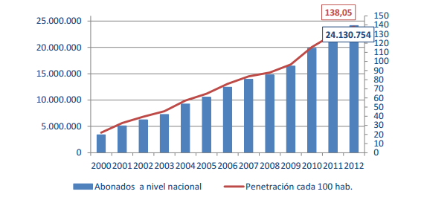

### Figura 1 Evolución de los Abonados móviles y Penetración de Telefonía (por cada 100 habitantes)[12]

Los *smartphones* se pueden dividir, según su sistema operativo en:

* Android[13]
* iOS[14]
* SymbianOS[15]
* Bada[16]
* BlackberryOS[17]
* Windows Phone[18]
* Otros.

En cuanto a la penetración que tienen estos sistemas operativos, Android va liderando en el mercado nacional e internacional, según se puede ver en las figuras 2 y 3, respectivamente. El competidor más cercano a Android, es representado por iOS, pero en la figura 2, se puede ver la gran brecha de penetración que existe entre Android e iOS, a nivel nacional.

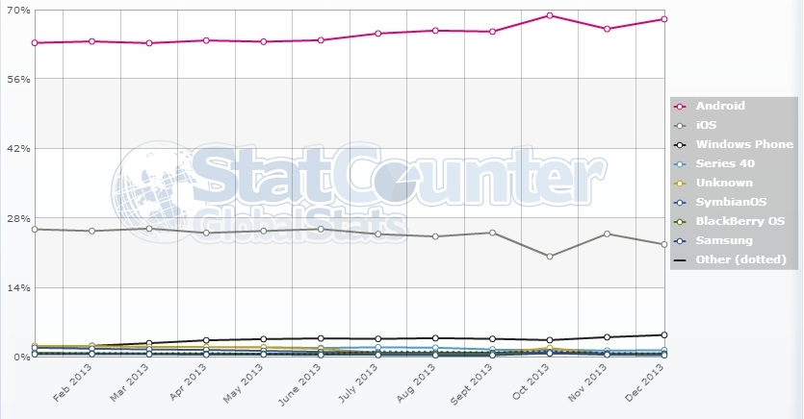

### Figura 2 Penetración de *smartphones* en Chile el año 2013, clasificados por sistema operativo[19]

En cuanto a nivel internacional, según se presenta en la figura 3, la brecha no es tan marcada, pero aun así, se aprecia que mientras la penetración en Android va en aumento, la de iOS va decreciendo.

Por esta razón, se ha decidido trabajar en aplicaciones móviles, desarrolladas para Android, considerando, además que al día de hoy, existen diferentes marcas y modelos de teléfonos inteligentes con Android, los que cuentan con variadas tecnologías, que permiten un funcionamiento íntegro del dispositivo, ayudando en la ejecución de las tareas diarias de una persona y además, en su entretenimiento. Es así como en las tecnologías incorporadas en el *smartphone*, se pueden identificar:

* Pantalla táctil: Es un digitalizador, que contiene una pantalla integrada, permitiendo el acceso de datos a través de esta, por lo tanto se comporta como un dispositivo de entrada y salida. Las pantallas táctiles funcionan diferentes, según sean resistivas o capacitivas. Las pantallas resistivas, permiten la entrada de datos a través de la presión de cualquier objeto en la pantalla y por lo general, no vienen integradas en los nuevos modelos de *smartphones*. Las pantallas capacitivas solo permiten la inserción de datos a través de un material conductor, como el ser humano [Bat04, 104].

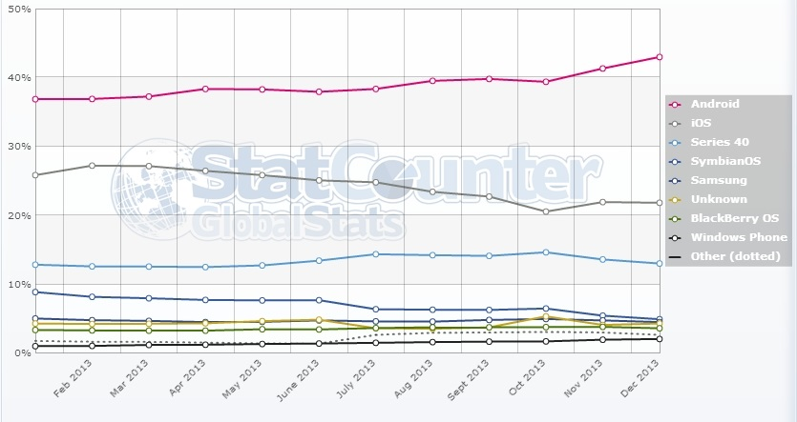

### Figura 3 Penetración de *smartphones* en el mundo el 2013, clasificados por sistema operativo[20]

* Micrófono: Es un dispositivo acústico, encargado de captar las ondas sonoras y transformarlas en energía eléctrica. Existen distintos tipos de micrófonos según su funcionamiento, entre los que se encuentran los electrostáticos, dinámicos, piezoeléctrico, magnetoestrictivo, magnético y de carbón. El micrófono utilizado en los celulares, es llamado electret y pertenece a la familia de electrostáticos [Pca].
* Parlante: Es un transductor electroacústico, que convierte ondas eléctricas en energía mecánica y luego en frecuencia acústica [Pcp05].
* GPS: Sus siglas significan *Global Position System* (Sistema de Posición Global), consistente en una compleja red mundial de satélites en órbita y que conforman un sistema de posicionamiento y ubicación geográfica de móviles en la superficie del planeta, de manera que se pueda saber con exactitud la ubicación de un objeto [Tas].
* Acelerómetro: Un acelerómetro es un transductor electromecánico el cual produce un voltaje o carga de salida que es proporcional a la aceleración a la que se somete [Tra84, 100].
* Sensor fotoeléctrico: Dispositivo que percibe un haz de luz emitido por una fuente luminosa constante [Ley05].
* Cámara: Dispositivo utilizado para capturar imágenes. La tendencia en celulares es agregar cada vez más píxeles y así integrar la calidad fotográfica en los celulares [Son].
* Led del flash de la cámara: Dispositivo que proporciona luz en condiciones de iluminación escasa, para obtener una imagen aún en la oscuridad [Vau].
* Sensor de proximidad: Transductor que detecta objetos o señales que se encuentran cerca del elemento sensor. Existen de varios tipos, entre los más utilizados se incluyen interruptores de posición, capacitivos, inductivos y fotoeléctricos [Aut].
* Bluetooth: es una norma que define un estándar global de comunicación inalámbrica, dentro de un área personal, basado en un enlace por radiofrecuencia y que permite la transmisión de voz y datos entre diferentes dispositivos [Gar].
* Wifi: Tecnología de red inalámbrica, que permite la conexión de dispositivos móviles, a través de puntos de acceso inalámbricos, que se realizan mediante ondas de radiofrecuencia [Ibe12].
* Conexión de datos móvil: Capacidad de conectar dispositivos a internet, en cualquier momento o lugar, a través de la red de telefonía celular [Ent].

Debido a los componentes descritos anteriormente, han aparecido aplicaciones de diferentes índoles, las que naturalmente se pueden separar entre entretención y utilidad. En entretención, se encuentran generalmente juegos, pero también se pueden encontrar aplicaciones con un fin diferente, que utiliza la diversión como herramienta. En esta descripción, encaja bien Zombie, Run! [Dol13], el juego que obliga al participante a correr mientras se juega, debido a que simula ser un radar de zombies, que detecta la ubicación del jugador y lo obliga a moverse para que los zombies ubicados en el mapa no lo encuentren. También existen aplicaciones que simulan tener utilidad, pero solo proporcionan diversión, como por ejemplo scanner de huesos (X-Ray Scanner Gratis) [Alp13], desbloqueos de pantalla con huella digital (Bloquear pantalla dispositivo) [Sof14], entre otros.

Además de las tecnologías incorporadas en un teléfono inteligente, se pueden agregar nuevas funcionalidades, incorporando la tarjeta IOIO, la cual provee una conectividad robusta a cualquier dispositivo Android vía conexión USB (*Universal Serial Bus*) y se puede controlar desde la aplicación Android, usando librerías provistas para su programación [Mci].

Para almacenar datos en un dispositivo Android, se presenta SQLite, ya que trabaja de forma integrada en la aplicación, y por este motivo, es recomendada para Android. SQLite nace de la idea de escribir un simple motor de base de datos SQL que permitiera leer los archivos del disco duro, y luego ser llamados en diferentes solicitudes. Entre sus características está el tamaño, rendimiento, portabilidad, estabilidad, ACID (Atomicidad, Consistencia, Aislamiento, Durabilidad), SQL, Interfaces y costo gratuito [Cab07].

Para programar el conjunto de experiencias en Android, existen varias opciones, entre las que se destacan las siguientes:

* Simulador online:
  + Basic4Android: Es un simple y poderoso RAD (*Rapid Application Development*), el cual se programa en Visual. Facilita la programación gráfica y está enfocado en un lenguaje de programación orientado a objetos, con más de 50.000 desarrolladores [Bas14c]. Su precio es de 59 dólares para 2 meses, 119 dólares para 2 años y 599 dólares para 2 años y 30 desarrolladores [Bas14d].
  + Xamarin: Aplicación para programación móvil basado en C# con una comunidad de 628332 desarrolladores [Xam14a]. Su precio es de 299 dólares para un año (versión Indie), 999 dólares por año (versión Business) y 1899 dólares para un año (versión Enterprise) [Xam14b]
  + App Inventor: Plataforma impulsada por Google. Se basa en un set de instrucciones ya hechas, las cuales son arrastradas cuando se necesiten, para formar el código. Es gratuito [Yes12].
  + LiveCode: IDE (*Integrated Development Environment*) basado en la multifuncionalidad. En este IDE, se programa una vez y el código sirve para Android, iOS, Windows, Linux y MAC. Se basa en un lenguaje orientado a eventos [Yes12]. Su precio es de 500 dólares por año (versión Commercial) y 999 dólares por año (versión Pro) [Liv14]. (online u offline)
* Simulador offline:
  + Eclipse: IDE basado en el lenguaje de programación JAVA, que requiere la instalación de Android SDK. Consta de un simulador del dispositivo móvil, por lo que debe entregarse las características del dispositivo a simular, lo que ralentiza el proceso de depuración de las aplicaciones. A diferencia de otros IDE, la plataforma es Open Source.

La tabla 1 compara las cuatro alternativas descritas para programar en Android, basándose en una serie de parámetros que reflejan las características de cada opción, evaluados de 1 a 5, en donde 1 es lo menos cercano y 5 lo más cercano.

Tabla 1. Tabla comparativa de cuatro aplicaciones para programar en Android.

|  |  |  |  |  |  |
| --- | --- | --- | --- | --- | --- |
|  | Basic 4  Android | Xamarin | App  Inventor | LiveCode | Eclipse |
| Fácil de instalar |  |  |  |  |  |
| Fácil de programar |  |  |  |  |  |
| Precio (económico) | 4 | 3 | 5 | 1 | 5 |
| Disponibilidad de documentación |  |  |  |  |  |
| Rapidez de depuración |  |  |  |  |  |
| Interacción con dispositivo móvil |  |  |  |  |  |

Dentro de estas posibilidades, se decidió utilizar Basic4Android, ya que además de ser fácil de programar, es una herramienta con costo accesible, fácil de instalar, cómodo de utilizar, con tiempo de ejecución rápido y que se está utilizando cada vez más en las empresas para desarrollar en Android [Bas14b], incluso por una empresa Valdiviana, creada por un ex alumno de la carrera de Ingeniería en Informática de la Universidad Austral.

Agregar gráfico Ruiz Tagle ( según cony: ruiz Tagle quería que agregaramos un gráfico de complejidad sw/hw, para las actividades[experiencias] que se iban hacer, querái que definiéramos las actividades en el anteproyecto).

Agregar taxonomías de software

Formato actividades – referencia tesis Carlos Cardenas(electrónica), INFO284 Integración de TIC, INFO225 Sistemas embebidos

Objetivo – Lista de materiales – Descripción tecnologías a usar - Software básico – Desafíos

(según cony es para sólo el formato: onda materiales, procedimiento, y conclusión de cada actividad [experiencia])

Agregar actividades

## Motivación.

En Google Play se realizan miles de descargas de aplicaciones móviles diarias, ya que los usuarios de Android, quieren utilizarlas durante todo el día. Ya no basta con tener un juego instalado en el computador de la casa o revisar las páginas de Internet, los usuarios de Android buscan instantaneidad, para así no esperar hasta llegar a la casa a hacer todo lo que pudieron hacer en los ratos libres del día. Las aplicaciones móviles, por lo tanto, están en un auge y se hace ineludible poder suplir las necesidades del mercado, que cada vez está más dispuesto a probar nuevas aplicaciones.

La formación que se entrega en la carrera de Ingeniería Civil en Informática, comprende conocimientos acerca de algoritmos, lenguajes de programación y aplicaciones, entre otros, pero nunca fueron enfocados al ámbito de tecnologías móviles, por lo que surge el interés en desarrollar aplicaciones en este emergente, masivo y desafiante ambiente, particularmente Android.

Por lo tanto, la razón principal de esta idea, es fomentar el aprendizaje de tecnologías incluidas en un *smartphone* y su forma de programarlas, para que los lectores del documento dispongan de conocimientos básicos para poder realizar aplicaciones y generar sus propias experiencias, ya sea de uso personal o para Google Play, y así impulsar la creación de nuevas aplicaciones de proyectos experimentales o de innovación.

## Impactos

Considerando el gran número de dispositivos móviles y de la importancia que tienen estos para las personas, en particular por aquellas aplicaciones que facilitan su diario vivir, el impacto de este proyecto está relacionado con los tres productos que se obtienen al final de su desarrollo: sistema de hardware, software y documentación, entendiéndose como sistema de hardware, la capacidad de los prototipos de leer y escribir información en dispositivos externos al *Smartphone*; entiéndase por software el que incluye la tarjeta de desarrollo del hardware externo y el software que se ejecuta en el teléfono inteligente; y como documentación, se entiende el registro de toda la experiencia acumulada en el desarrollo de este proyecto.

Por lo tanto este documento actuará como un libro de consultas o referencias para los alumnos de la carrera de Ingeniería Civil en Informática, que deseen desarrollar aplicaciones móviles para *smartphones* con Android, principalmente para alumnos tesistas que necesitan ayuda en la obtención de información estructurada y herramientas de desarrollo, que permita la concentración en la solución del problema planteado, acortando los tiempos de desarrollo, y no que el problema sea la programación.

## Referencias

[Alp13] Alpha-apps (2013). X-Ray Scanner Gratis. Disponible en <https://play.google.com/store/apps/details?id=com.alpha_aps.x_ray_scanner>. Consultado el 28 de marzo de 2014

[Aut] Automatizando S.A.S. (n.d.). Sensores de proximidad. Disponible en <http://www.automatizando.com.co/sensoresdeproximidad.htm>. Consultado el 28 de marzo de 2014

[Bas14a] Basic4Android (2014). Documentation. Disponible en <http://www.basic4ppc.com/android/documentation.html>. Consultado el 28 de marzo de 2014

[Bas14b] Basic4Android (2014). Among our customers. Disponible en <http://www.basic4ppc.com/>. Consultado el 28 de marzo de 2014

[Bas14c] Basic4Android (2014). Features. Disponible en <http://www.basic4ppc.com/android/why.html>. Consultado el 30 de mayo de 2014

[Bas14d] Basic4Android (2014). Purchase. Disponible en <http://www.basic4ppc.com/android/purchase.html>. Consultado el 30 de mayo de 2014

[Bat04, 104] Bates B. (2004). Universal Serial Bus (USB). Disponible en <http://www.usb.org/developers/devclass_docs/Hut1_12v2.pdf>. Consultado el 28 de marzo de 2014

[Blo12] Blogger L. (2012). Android Market cambia de nombre por Google Play Store. Disponible en <http://comunidad.movistar.es/t5/Blog-Android/Android-Market-cambia-de-nombre-por-Google-Play-Store/ba-p/507115>. Consultado el 28 de marzo de 2014

[Bus13] Business Wire (2013). More Smartphones Were Shipeed in Q1 2013 Than Feature Phones, An Industry According to IDC. Disponible en <http://www.businesswire.com/news/home/20130425006953/en/Smartphones-Shipped-Q1-2013-Feature-Phones-Industry>. Consultado el 28 de marzo de 2014

[Cab07] Cabrero G. (2007). Sqlite: Rápido, ágil, liviano y robusto. Disponible en <http://www.scribd.com/doc/52882068/SQLite>. Consultado el 28 de marzo de 2014

[Dol13] Dolan P. (2013). Zombie, Run!. Disponible en <https://play.google.com/store/apps/details?id=net.peterd.zombierun>. Consultado el 28 de marzo de 2014

[Ent] Entel (n.d.). Glosario. Disponible en <http://personas.entel.cl/PortalPersonas/appmanager/entelpcs/personas?_nfpb=true&_pageLabel=P9800494161271885641002>. Consultado el 28 de marzo de 2014

[Gar] García A. (n.d.). Qué es Bluetooth. Disponible en <http://www.bluezona.com/index.php?option=com_content&task=view&id=25&Itemid=50/>. Consultado el 28 de marzo de 2014

[Gog14a] Google Play (2014). Más de 700.000 aplicaciones y juegos. Disponible en <http://play.google.com/intl/ALL_es/about/apps/>. Consultado el 28 de marzo de 2014

[Gog14b] Google Play (2014). Top gratis en Aplicaciones. Disponible en <https://play.google.com/store/apps/collection/topselling_free>. Consultado el 9 de enero de 2014

[Ibe12] Iber systems. 802.11 – Wifi. Disponible en <http://www.ibersystems.es/blogredesinalambricas/802-11-wifi/>. Consultado el 28 de marzo de 2014

[Law09] Lawson S. (2009). Android Market Needs More Filters, T-Mobile Says. Disponible en <http://www.pcworld.com/article/161410/article.html>. Consultado el 28 de marzo de 2014

[Ley05] Leybón J. (2005). Sensor Foto-Eléctrico Aplicado al Movimiento de los Dedos de las Manos. Disponible en <http://www.scielo.org.mx/pdf/cys/v10n1/v10n1a6.pdf>. Consultado el 28 de marzo de 2014

[Liv14] LiveCode (2014). Store. Disponible en <https://livecode.com/store/>. Consultado el 30 de mayo de 2014

[Mci] Mci electronics (n.d.). IOIO para Android. Disponible en <http://www.bag.cl/mci/index.php?route=product/product&product_id=13>. Consultado el 28 de marzo de 2014

[Mov13] Movil Celular Móviles y Celulares (2013). T-Mobile G1. Disponible en <http://www.movilcelular.es/movil/t-mobile-g1/834>. Consultado el 28 de marzo de 2014

[Pca] Pc Audio (n.d.). Aprende a grabar audio en tu pc. Disponible en <http://www.pcaudio.com.ar/microfonos.html>. Consultado el 28 de marzo de 2014

[Pcp05] Pcp Audio (2005). Como funciona un altavoz. Disponible en <http://www.pcpaudio.com/pcpfiles/doc_altavoces/analisis_altavoces/driver.html>. Consultado el 16 de marzo de 2014

[Ros12] Rosenberg J. (2012), Introducing Google Play: All your entertainment, anywhere you go. Disponible en <http://googleblog.blogspot.mx/2012/03/introducing-google-play-all-your.html>. Consultado el 28 de marzo de 2014

[Sta14a] StatCounter GlobalStats (2014). Top 8 Mobile Operating Systems from Jan to Dec 2013. Disponible en <http://gs.statcounter.com/#mobile_os-ww-monthly-201301-201312>. Consultado el 28 de marzo de 2014

[Sof14] Softwego (2014). Bloqueo con huellas dactilares. Disponible en <https://play.google.com/store/apps/details?id=com.softwego.lockscreen>. Consultado el 28 de marzo de 2014

[Son] Sony México (n.d.). Cámaras digitales vs cámaras de Smartphones: ¿Cuál me conviene?. Disponible en <http://sonymexico.wordpress.com/2908-2/>. Consultado el 28 de marzo de 2014

[Sub13, 16] Subsecretaría de Telecomunicaciones (2013). Informe Sectorial: Telecomunicaciones en Chile. Cifras a Diciembre 2012. Disponible en <http://www.subtel.gob.cl/images/stories/apoyo_articulos/notas_prensa/analisis_sectorial_dic2012_20130315.pdf>. Consultado el 28 de marzo de 2014

[Tas] Tastets System (n.d.). Tecnología GPS. Disponible en <http://www.gps.cl/tecnologia/>. Consultado el 28 de marzo de 2014

[Tra84, 100] Trampe J. (1984). Mechanical Vibration and Shock Measurements. Disponible en <http://www.bksv.com/doc/bn1330.pdf>. Consultado el 28 de marzo de 2014

[Vau] Vaucourt C. (n.d.). Control Del Flash LED De Gran Potencia De Una Cámara. Disponible en <http://www.conectronica.com/Electronica-de-Potencia-CONVERtronic/Control-del-flash-LED-de-gran-potencia-de-una-c%C3%A1mara.html>. Consultado el 28 de marzo de 2014

[Xam14a] Xamarin (2014). Xamarin. Disponible en <http://xamarin.com/>. Consultado el 30 de mayo de 2014

[Xam14b] Xamarin (2014). Xamarin pricing. Disponible en <https://store.xamarin.com/>. Consultado el 30 de mayo de 2014

[Xat13] Xataka Android (2013). La imagen de la semana: Más de un millón de aplicaciones en Google Play. Disponible en <http://www.xatakandroid.com/play-store/la-imagen-de-la-semana-mas-de-un-millon-de-aplicaciones-en-google-play>. Consultado el 28 de marzo de 2014

[Yes12] Yesid J. (2012). 5 lenguajes para programar en Android. Disponible en <http://androideity.com/2012/07/16/5-lenguajes-para-programar-en-android/>. Consultado el 30 de mayo de 2014

# RESULTADOS VERIFICABLES RELACIONADOS CON LOS OBJETIVOS ESPECÍFICOS DEL PROYECTO

|  |
| --- |
| **Objetivo Específico**  Estudiar las diferentes tecnologías incorporadas en los *smartphones*, junto con el software necesario para desarrollar aplicaciones sobre este tipo de dispositivos. |
| **Descripción del Resultado**  Documento que describa las diferentes tecnologías incorporadas en los *smartphones*, describiendo el software utilizado para programarlas. |

|  |
| --- |
| **Objetivo Específico**  Definir el conjunto de experiencias, en base a un nivel de dificultad creciente y conocimiento acumulativo. |
| **Descripción del Resultado**  Documento que describa todas las aplicaciones a desarrollar. |
|  |
| **Objetivo Específico**  Desarrollar y documentar las experiencias definidas, con el fin de generar material replicable, que genere conocimiento con respecto a la programación en Android. |
| **Descripción del Resultado**  Documento que describa paso a paso la implementación de las aplicaciones y describa las dificultades y consideraciones a tener presente. |

|  |
| --- |
| **Objetivo Específico**  Puesta en marcha, validación y ajustes. |
| **Descripción del Resultado**  Documento que describa las pruebas realizadas y los ajustes sugeridos por el usuario y a las propias tecnologías. |

# DESCRIPCIÓN DE LA METODOLOGÍA

Para realizar el proyecto, se constará de un horario fijo de desarrollo, con apoyo del profesor patrocinante y con búsquedas en Internet acerca de tecnologías orientadas a *smartphones* y documentación para programar dichas tecnologías.

Para el primer objetivo específico, se utilizará mayoritariamente Internet, para buscar las tecnologías incluidas en un *smartphone*, y luego se describirán en un documento que las explique. Además, se hará una lista de las posibles opciones para programar en Android, escogiendo la más apropiada.

Para el segundo objetivo específico, se analizarán todas las tecnologías incluidas en el documento creado en el objetivo específico 1 y se escogerán algunas para utilizar en el desarrollo de las experiencias. En este punto, también se definirán todas las actividades a realizar, indicando para cada una de ellas las tecnologías que están asociadas.

Para el tercer objetivo específico, se creará un documento que describa paso a paso, las experiencias realizadas, incluyendo los casos en que se haya experimentado alguna dificultad técnica o consideración, para que futuros programadores puedan tener presente esos casos.

Por último, para el cuarto objetivo específico, se efectuarán pruebas y controles de las aplicaciones creadas, para así verificar que funcionen correctamente. En este punto, se considerará como experiencia satisfactoria, la aprobación del patrocinante.

# EXISTENCIA DE AVANCES RELACIONADOS CON EL PROYECTO.

En Internet, existe variada documentación del desarrollo de aplicaciones que utilizan las tecnologías incluidas en los *smartphones*, por lo que se utilizará esta información como punto de partida, para aprender el desarrollo básico de aplicaciones que utilicen tecnologías que van a estar asociadas a cada experiencia.

# PRODUCTOS E INDICADORES DE LOGRO. ETAPAS DEL PROYECTO Y FORMA DE EVALUACIÓN

|  |  |  |  |
| --- | --- | --- | --- |
| Objetivos | Actividades | Subproducto | Indicador de Logro |
| Estudiar las diferentes tecnologías incorporadas en los *smartphones*, junto con el software necesario para desarrollar aplicaciones sobre este tipo de dispositivos | Estudiar las tecnologías incluidas en un *smartphone*. | Documento que describa las tecnologías incluidas en un *smartphone*. | Documento que describa al menos siete tecnologías incorporadas en un *smartphone*. |
|  | Estudiar softwares que permitan desarrollar aplicaciones sobre Android | Documento que liste las posibles opciones para programar sobre Android. | Documento de al menos tres softwares que permitan desarrollar aplicaciones en Android. |
|  | Estudiar SQLite | Documento que describe funcionamiento SQLite sobre Android. | Prototipo funcional con una base de datos SQLite. |
| Definir el conjunto de experiencias, en base a un nivel de dificultad creciente y conocimiento acumulativo. | Crear una lista de experiencias a desarrollar | Documento que liste todas las experiencias a desarrollar | Aprobación del patrocinante. |
|  | Describir los objetivos, la metodología de desarrollo y resultados esperados por cada una de las experiencias | Documento que describa claramente los objetivos, la metodología y los resultados esperados para cada experiencia | Aprobación del patrocinante. |
|  | Definir un formato de documentación para cada experiencia. | Documento formateado para describir cada experiencia realizada. | Aprobación del patrocinante. |
| Desarrollar y documentar las experiencias definidas, con el fin de generar material replicable, que genere conocimiento con respecto a la programación en Android. | Crear cada experiencia definida | Aplicación desarrollada para cada experiencia. | Aprobación del patrocinante. |
|  | Documentar cada experiencia realizada | Documento con la descripción de cada experiencia realizada, en el formato creado para cada experiencia. | Aprobación del patrocinante. |
| Puesta en marcha, validación y ajustes. | Corroborar que las aplicaciones realizadas funcionen correctamente. | Documento que muestre las pruebas realizadas y los errores si los hubiera | Documento con al menos 5 pruebas por experiencia. |
|  | Realizar verificación por parte del patrocinante. | Documento que indique las sugerencias y/o cambios realizados. | Documento con las sugerencias con VB del patrocinante. |

# DESCRIPCIÓN DEL ROL DE LOS INTEGRANTES DEL EQUIPO DE TRABAJO

|  |  |  |
| --- | --- | --- |
| **Nombre** | **Rol** | **Tiempo dedicación**  **al Proyecto.**  **(horas semanales)** |
| Jorge Morales | Patrocinante | 4 |
| Constanza Navarro | Tesista | 24 |

# PLAN DE TRABAJO (Carta Gantt)

Se adjunta una imagen de la Carta Gantt completa. Para tener una vista de la versión detallada, ver anexo A.

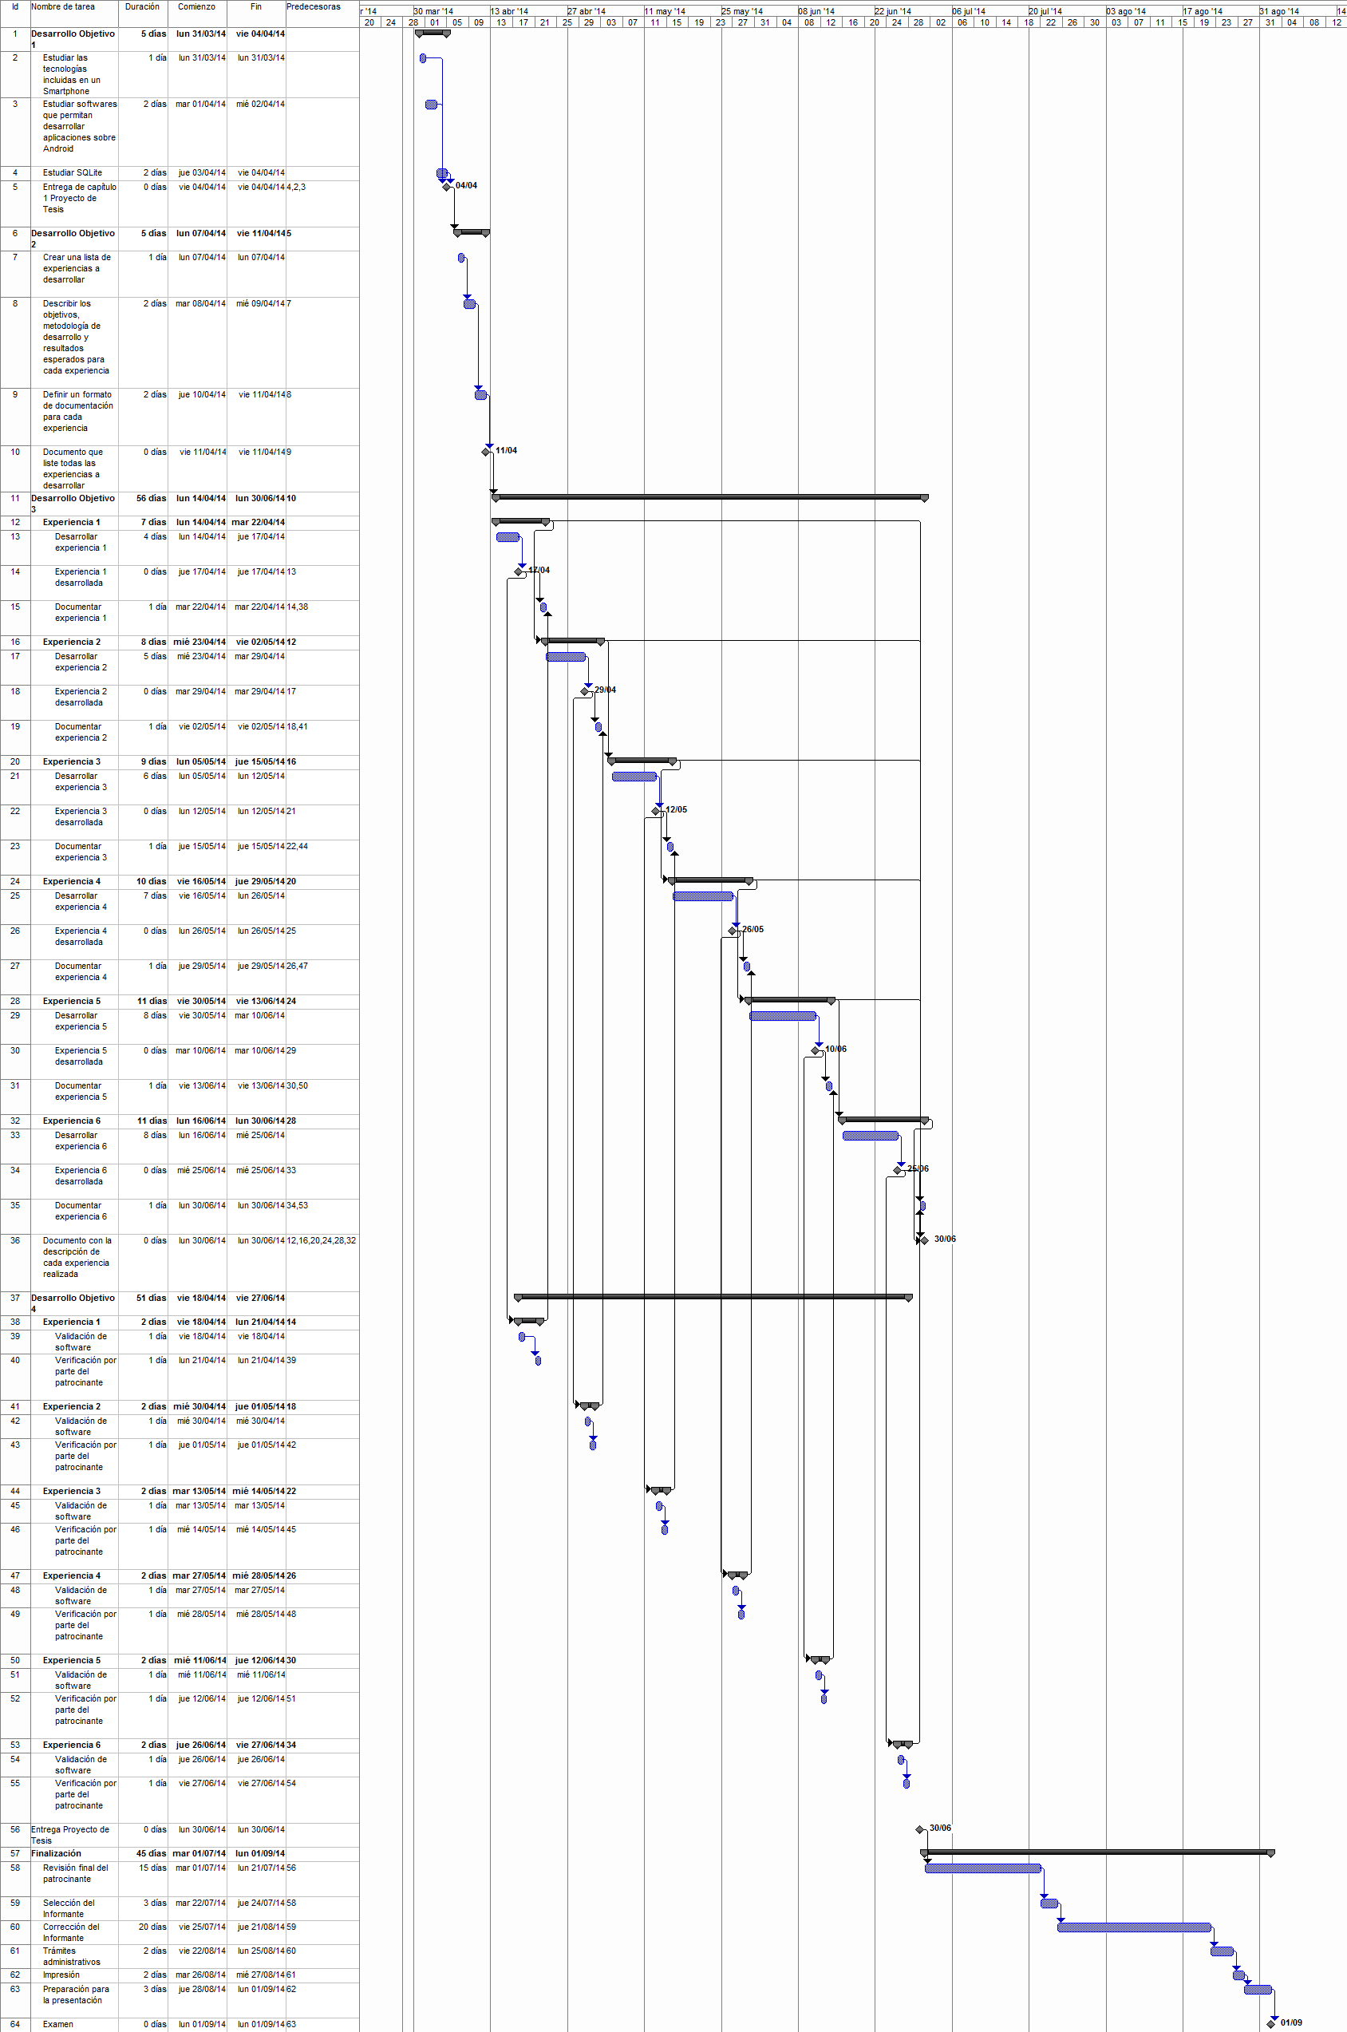

# PRESUPUESTO DEL PROYECTO

|  |
| --- |
| **Aporte de Terceros** |
| **Ítem** | **Aporte Ejecutor** | **Instituto Informática** | **TOTAL** |
| Incentivos y  Honorarios | $1.500.000 |  | $1.500.000 |
| Costos de Producción |  | $50.000 | $50.000 |
| Equipamiento | $335.000 | $30.000 | $365.000 |
| Material fungible | $100.000 |  | $100.000 |
| Difusión |  | $75.000 | $75.000 |
| Gastos Generales | $200.000 |  | $200.000 |
| **TOTAL** | $2.135.000 | $155.000 | $ 2.290.000 |
| **Porcentajes** | 93% | 7% | 100% |

## Justificación

Incentivos y Honorarios: Se considera como incentivos por el proyecto un total de 300.000 pesos mensuales durante 5 meses, los cuales serán puestos solo por el ejecutor. Esto da un total de 1.500.000 pesos.

Costos de Producción: 50.000 pesos por Internet, electricidad y agua, que provee el Instituto de Informática. Se considera que el gasto mensual será de 10.000 pesos.

Equipamiento: Se consideran 300.000 pesos para la compra de un Notebook, 35.000 pesos para una impresora y 30.000 pesos para una tarjeta IOIO.

Material fungible: 100.000 pesos para papel y tinta de impresora para todo el proyecto.

Difusión: Se consideran $75.000 para la asistencia a un congreso.

Gastos Generales: Por alguna eventualidad en el proyecto.

# PLAN DE DIFUSIÓN DEL PROYECTO

Para realizar el plan de difusión se presentará el trabajo realizado en el examen de grado, quedando como evidencia un vídeo perteneciente a la Escuela de Informática, que documenta el registro de esta presentación, y que permanece disponible para cualquier estudiante de la carrera de Ingeniería Civil en Informática.

Además, se asistirá a un congreso relacionado con aplicaciones móviles para dar a conocer el trabajo realizado.

Adicionalmente, se harán talleres para estudiantes de la carrera de Ingeniería Civil en Informática, exponiendo las experiencias realizadas.

# ANEXOS

## Anexo A

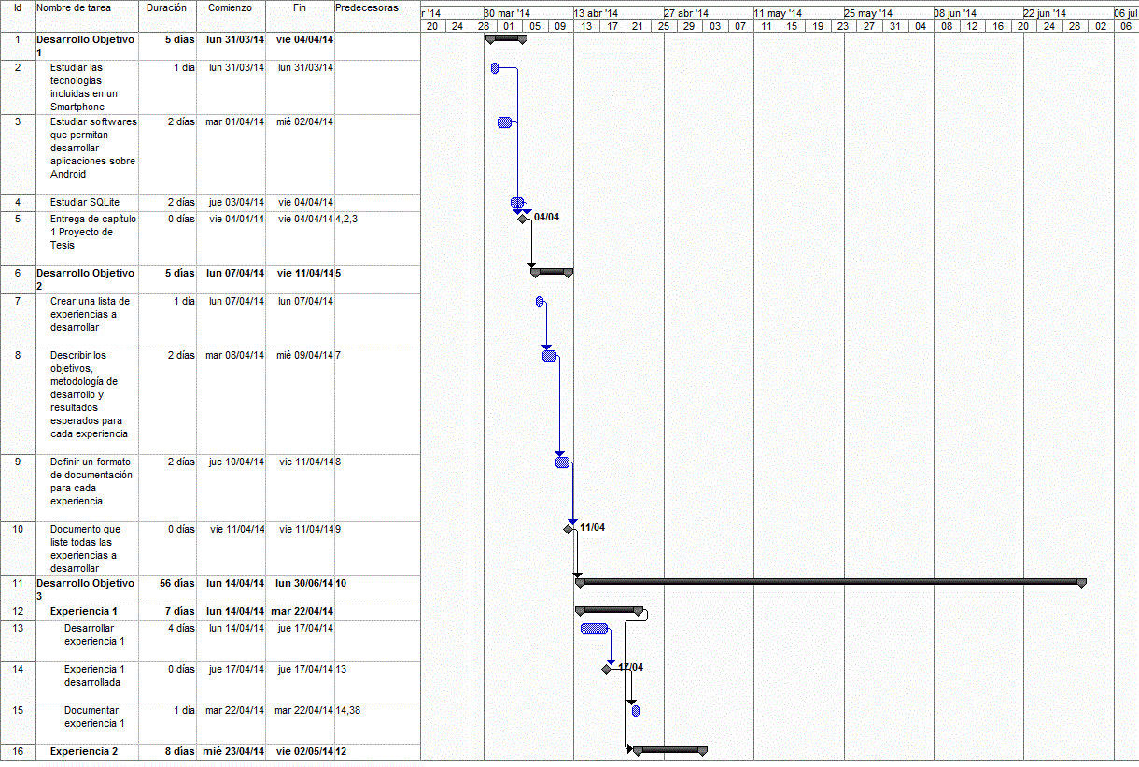

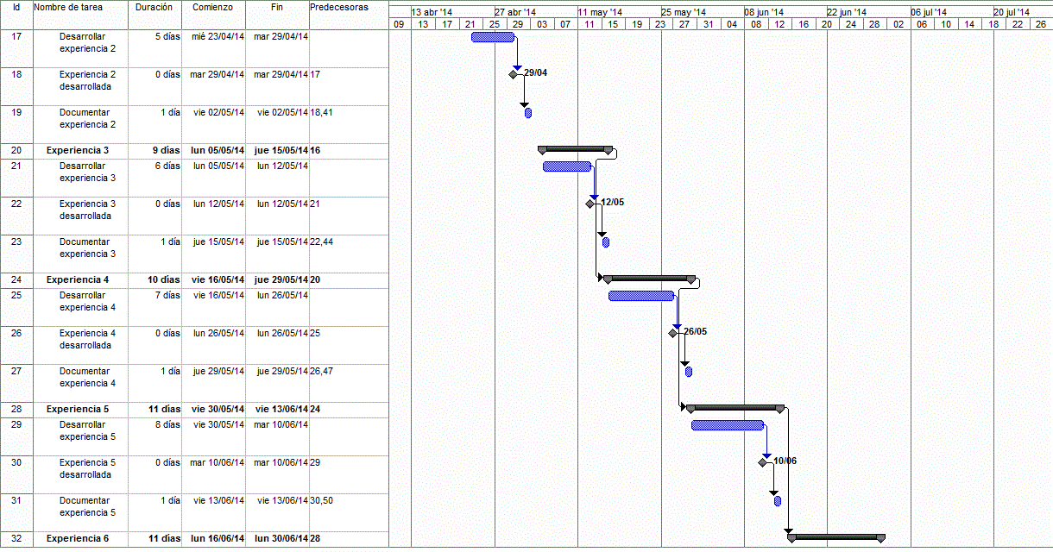

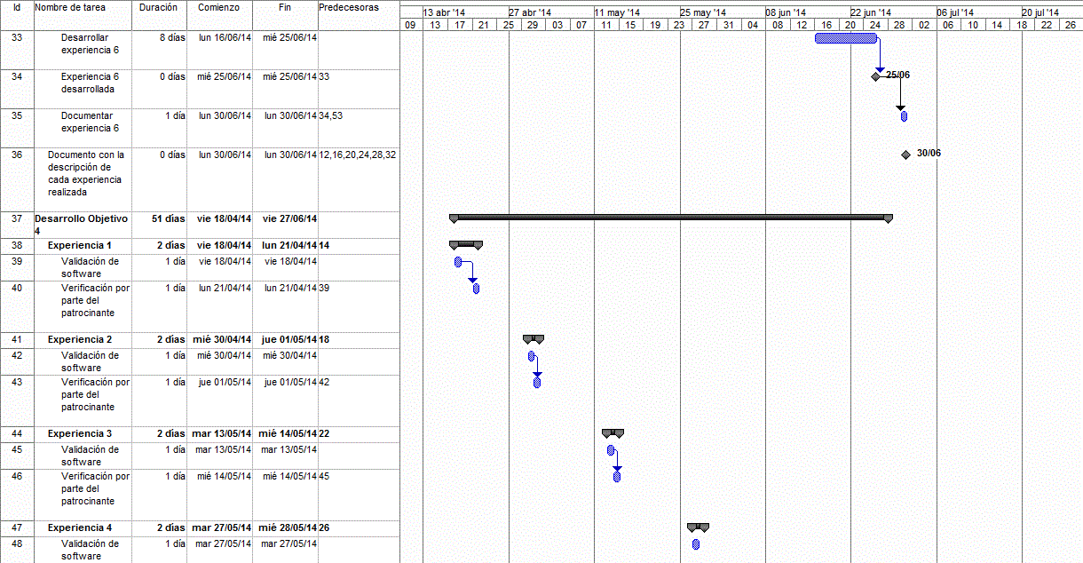

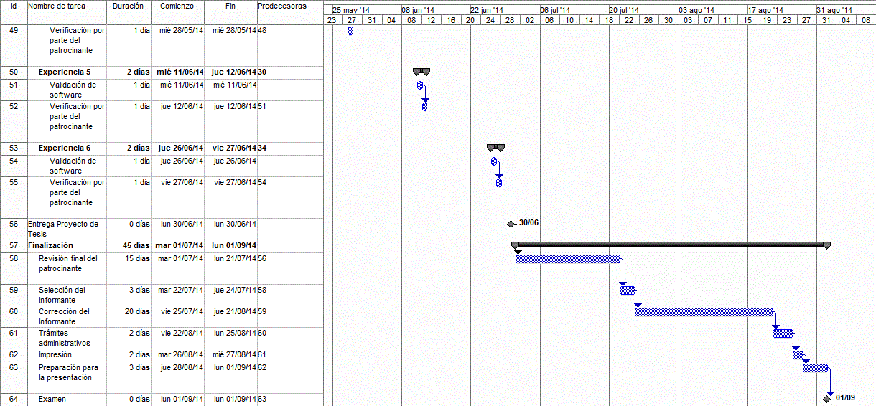

1. <http://www.android.com>
2. <http://www.apple.com/ios/>
3. <http://licensing.symbian.org/>
4. <http://www.bada.com/>
5. <http://www.blackberryos.com/>
6. [http://www.windowsphone.com](http://www.windowsphone.com/)
7. <http://www.basic4ppc.com/>
8. <https://xamarin.com/>
9. <http://appinventor.mit.edu/explore/>
10. <http://livecode.com/>
11. <http://developer.android.com/tools/sdk/eclipse-adt.html>
12. Subsecretaría de Telecomunicaciones (SUBTEL), en base a información proporcionada por los operadores
13. <http://www.android.com>
14. <http://www.apple.com/ios/>
15. <http://licensing.symbian.org/>
16. <http://www.bada.com/>
17. <http://www.blackberryos.com/>
18. [http://www.windowsphone.com](http://www.windowsphone.com/)
19. StatCounter GlobalStats
20. StatCounter GlobalStats